Принципы детского питания
В пищу дошкольнику годятся далеко не все блюда, которые едят не только его родители, но даже старшие братья и сестры.
Меню маленького ребенка состоит из более легко усваиваемых продуктов, приготовленных с учетом нежной и пока незрелой пищеварительной системы.
Также у маленьких детей другая потребность в энергетической ценности пищи.
Для организации правильного питания дошкольников родителям следует руководствоваться следующими принципами:
— адекватная энергетическая ценность,
— сбалансированность пищевых факторов,
— соблюдение режима питания.
На столе должна быть разнообразная и вкусная пища, приготовленная с соблюдением санитарных норм. Рацион ребенка от трех до семи лет обязательно содержит мясо, рыбу, молочные продукты, макароны, крупы, хлеб, а также овощи и фрукты. Не меньше трех четвертей рациона должна составлять теплая и горячая пища.
Можно и нельзя
Источником белка − строительного материала для быстро растущего организма − являются мясо, яйца, творог и рыба. Для питания дошкольников лучшим мясом считаются нежирная телятина, куры, индейка. Из рыбы предпочтительнее всего треска, судак, минтай, хек, навага и горбуша.
Деликатесы, копчености, икра и прочие «праздничные» блюда и давать лучше по праздникам − они раздражают слизистую желудка и кишечника, а большой ценности не представляют.
Вопреки распространенному мнению, жареную пищу давать маленьким детям можно, хотя лучше отдать предпочтение вареным или тушеным блюдам. Котлеты и фрикадельки можно зажаривать, но не сильно − жир, на котором их жарят, способен вызывать изжогу. Куда лучше приготовить их на пару или в соусе.
Что и сколько
Каждый день ребенок должен получать молоко и молочные продукты − кефир, ряженку, творог, йогурт и сыр. Их можно приготовлять на завтрак, полдник или ужин, использовать как в натуральном виде, так и в запеканках, бутербродах и десертах. Овощи, фрукты и соки из них также требуются дошкольнику ежедневно. Для полноценного питания дошкольнику необходимо 150–200 г картофеля и 200–250 г других овощей в день. В их числе − редис, салат, капуста, огурцы, помидоры и зелень. Фруктов и ягод нужно тоже немало − 200–300 г в свежем виде, плюс соки и нектары. Свежие овощи и фрукты − главный источник витаминов для ребенка.
Вдобавок к мясу и овощам, детям нужны хлеб и макароны из твердых сортов пшеницы, а также жиры в виде сливочного и растительного масел.

Соблюдаем режим
Чтобы ребенок ел хорошо, еда должна доставлять ему удовольствие. Капуста и каша вызывают не меньшую радость, чем кусок пирога, если и то, и другое равно вкусно и красиво. Кроме того, очень важно соблюдать пищевой режим. Если ребенок ест слишком редко, с большими интервалами, от голода его умственные и физические способности снижаются, а стремление наестся поплотнее может стать дурной привычкой. Если же ребенок ест слишком часто, у него ухудшается аппетит, он не успевает проголодаться.
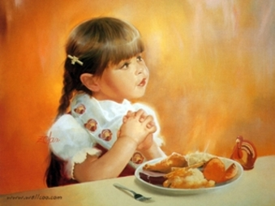
Оптимальным режимом считаются четыре приема пищи в день: завтрак, обед, полдник и ужин. Калорийность блюд должна распределяться так: 25 процентов суточной нормы приходится на завтрак, 40 процентов − на обед, 15 процентов − на полдник и 20 процентов − на ужин.
Ребенок, посещающий детский сад, чаще всего три из четырех раз ест там. Дома он получает только ужин. Родителям имеет смысл брать в саду копию меню на неделю, чтобы не готовить на ужин то, что ребенок уже ел.
Также стоит учитывать, что не все продукты необходимо давать детям ежедневно. Так, в списке продуктов на каждый день находятся молоко, масло, хлеб, мясо и фрукты. А вот рыбу, яйца, творог, сметану и сыр достаточно получать раз в два-три дня.
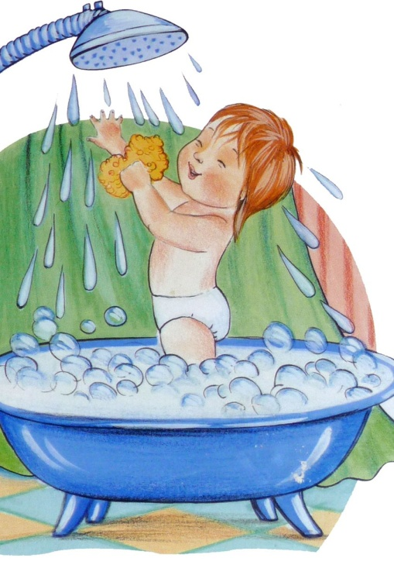
Закаливание детей дошкольного возраста
Как правильно закаливать малыша, чтобы не нанести его здоровью вреда?
Есть специальные методики закаливания детей. К ним относятся воздушные ванны и водные процедуры: обливание ног, контрастное обливание, обтирание и купание в открытых водоемах.
Хождение босиком, расширенное умывание ребенка, проветривание квартиры — это закаливание в повседневной жизни. Оно очень удобно, ведь для такого закаливания не требуется особенных условий. Оно показано всем детям, однако требуется индивидуальный подход. Требуется подобрать режим и учитывать состояние здоровья ребенка и уровень его физического развития.
Соблюдайте принципы закаливания: систематичность и постепенность. К началу процедур ребенку надо создать положительный эмоциональный настрой. Если малышу не нравятся какие-либо процедуры закаливания, насильно вводить их в практику нельзя.
Как принимать воздушные ванны
Начинать повседневное закаливание детей раннего возраста надо с воздушных ванн. Во-первых, это гигиеническая процедура, а, во-вторых — закаливание.
Для начала выберите комфортную для ребенка температуру, постепенно снижая ее до разумных пределов. Стоит учесть, что при температуре ниже +17 и выше +26 мероприятия по закаливанию проводить нельзя. Высокая температура может привести к перегреванию малыша, а низкая — к простуде. Но ребенок не должен просто стоять в холодном помещении — это не закаливание, и так малыша легко простудить. Когда ребенок выполняет физические упражнения — тогда закаливание работает отлично.
Поэтому хорошо сочетать воздушные ванны с утренней зарядкой, которая совершенно необходима для всех детей. Проветрите помещение, а малыша лучше не одевайте и оставьте заниматься в трусиках, маечке и носочках. Когда ребенок привыкнет заниматься в прохладном помещении, носки можно не надевать и заниматься босиком.
Как умываться
После зарядки отправляйтесь в ванную, чтобы умывать ребенка сначала теплой водой, а, когда он привыкнет, делать воду прохладнее. Хорошо для закаливания расширенное умывание — не только кисти и лицо, но и руки до локтей, шею и верхнюю часть груди и шеи.

Как спать
Закаливание можно проводить и тогда, когда ребенок спит, днем или ночью. Подходящая для закаливания температура во время сна — на 2–3 градуса ниже, чем обычная температура, в которой ребенок бодрствует. Такая же температура подойдет и для принятия воздушных ванн. Перед сном помещение проветрите или оставьте открытой форточку, если на улице не холодно. Но следите, чтобы не было сквозняков. Для детей до 3 лет температуру во время сна держите в рамках 21–23 градусов, а для ребят постарше — 20–21 градус, а с 5–7 лет — 19–21 градус.
Как одеваться
Большое значение имеет и то, во что ребенок одет дома. Как и на прогулках, малыша не стоит сильно кутать. При температуре в квартире выше 23 градусов достаточно белья и тонкой хлопчатобумажной одежды, при 18–22 градусах — можно надеть колготы и кофточку из плотного хлопка с длинным рукавом.

Как ходить
Некоторые дети очень любят ходить босиком. Но маленьким детям вредно долго ходить босиком по твердой поверхности: ведь у них еще идет формирование свода стопы. А из-за жесткой опоры могут усугубиться уже имеющиеся нарушения или развиться плоскостопие.
Так что и здесь все надо дозировать. Давайте ребенку побегать с голыми ножками, например, во время выполнения физических упражнений. Или, если у вас на полу есть толстый ковер, разрешайте малышу ходить босиком по нему.
Если у вас есть возможность выехать летом с малышом на природу, где есть чистая трава, а обстановка не травмоопасна, то можете позволить малышу ходить по земле и траве.
Немного грязи для детского здоровья
В доме, где есть маленький ребенок, взрослые так или иначе стараются поддерживать чистоту. Это правильно и важно, ведь микробы на малышей действуют серьезнее, чем на взрослых.

Ошибка стерильности
Создать для ребенка стерильные условия невозможно. Но если родители стремятся к этому, они приносят своему ребенку не пользу, а вред. Малыш – не редкое оранжерейное растение. Ведь рано или поздно ему придется выйти из дома и столкнуться со всем тем, что обитает снаружи: микробами, грязью и прочими факторами, от которых его так тщательно прятали.
А для того, чтобы адаптироваться к «чужой» инфекции, с которой ребенок сталкивается в течение жизни, требуется определенное время. И детям, выросшим без контакта с так пугающей родителей грязью, приходится очень нелегко.

Ошибка попустительства
Несмотря на то, что стерильность ребенку не только не полезна, а даже вредна, не стоит бросаться и в другую крайность. Помните, что современный город абсолютно безопасным для ребенка не назовешь. Например, в переполненном общественном транспорте ребенок способен легко подхватить совершенно не нужную ему вирусную инфекцию. Особенно осенью и зимой — в разгар эпидемий.
С осторожностью надо относиться и посещению супер- и гипермаркетов. Особенно строго следите за тем, где и как ходит малыш. Ведь ребенок гораздо ниже ростом, чем взрослый, и, когда он бегает среди полок магазина, трогает руками товар или падает на пол, риск столкнуться с инфекцией, привезенной на упакованном товаре, тележках или обуви посетителей, значительно выше.

Другая странная привычка родителей — сажать детей в продуктовые тележки и заваливать их покупками. Те сразу радостно тянут в рот все то, до чего могут достать. Вопрос: сколько микроорганизмов обитает на поверхности безопасного с виду пакета молока?

Главное, что нужно делать – следить за ребенком. Испачканные в песке ручки — это одно, а дошкольник, роющийся около мусорного бака и собирающий на улице пивные пробки или окурки — совсем другое. Так что, если малыш тянет в рот все, что находит на улице или дома — это не проблема нестерильности условий проживания, а недосмотр и безответственность самих родителей.

Как защитить ребенка
Однако и самые внимательные родители не оградят ребенка от всех инфекций. Но как же помочь малышу?
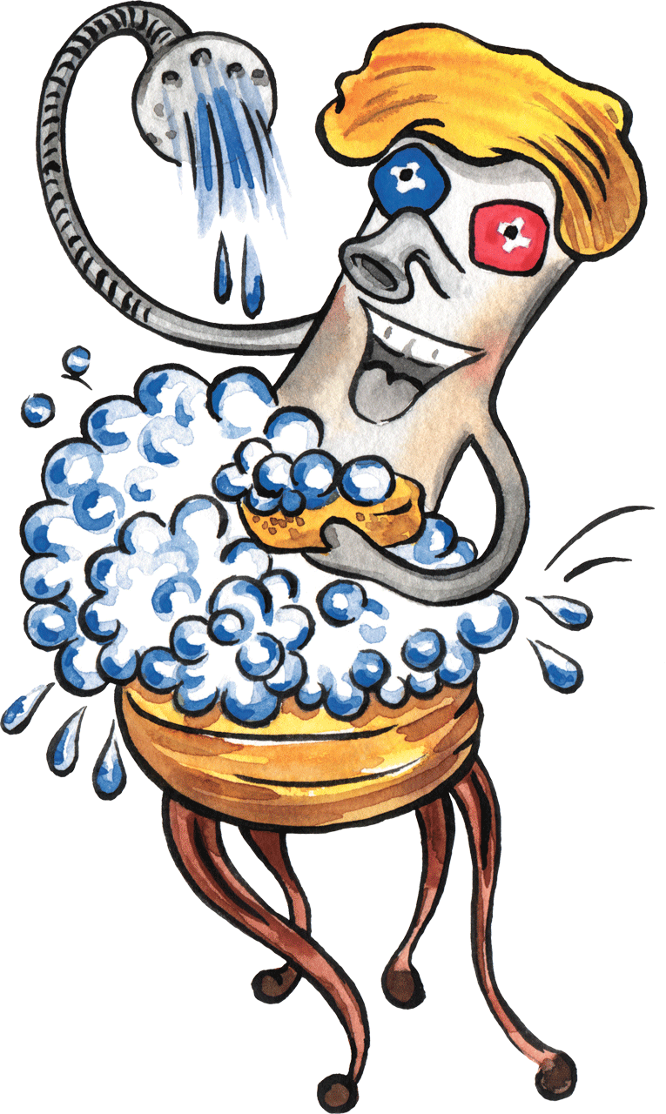
Первое и главное, что может сделать для новорожденного ребенка мама — достаточное время кормить его грудью. Ведь с материнским молоком передаются важные антитела, обеспечивающие защиту ребенка от самых разных инфекций.
Если нет противопоказаний к прививкам, необходимо вовремя и правильно привить. Вопрос о прививках родители решают индивидуально с педиатром, аллергологом и иммунологом. И, если у малыша нет никаких проблем, просто так отказываться от прививок нельзя. Ведь тем самым родители обрекают собственного ребенка на повышенный риск заболеть

И снова о стерильности
Не надо все время применять бытовую химию для дезинфекции помещений, в которых живет ребенок. В первую очередь потому, что постоянное использование хлорсодержащих веществ способно привести к развитию у малыша тяжелой аллергической реакции и даже бронхиальной астмы. Особенно если речь идет об использовании аэрозолей.
Если постоянно применять те же освежители воздуха, в дыхательных путях ребенка могут возникнуть функциональные и морфологические изменения, которые впоследствии практически не лечатся. Тем более, если контакт с «химией» начался в совсем раннем возрасте.


Приучаем ребенка к правилам личной гигиены
Обучение детей принципам личной гигиены — не такой уж сложный процесс. Малыши охотно подражают взрослым и очень любят делать все, как папа и мама. Если подойти к учебе последовательно и с фантазией — ребенок быстро подружится с мылом и зубной щеткой. К гигиеническим процедурам малыша приучают с самых первых дней жизни — все начинается с обыкновенного купания. А уже к трем годам ребенок вполне в состоянии освоить простые навыки ухода за собой.

О чем говорить
Малыш не всегда понимает, зачем надо мыть руки или умываться. Задача родителя — понятно и просто объяснить ему, почему не стоит ходить грязным. Совсем маленькому человечку надо рассказывать не о страшных болезнях или абстрактном здоровье.
Для каждой семьи история про грязь своя — кто-то может рассказать, что это некрасиво, кто-то сошлется на пример взрослых, а более продвинутые родители могут простыми словами поведать о микробах. Главное — ребенка заинтересовать и не напугать.
По мнению Моргуновой, дети должны обязательно видеть положительный пример взрослых. Мало просто рассказывать о том, что мыть руки полезно, или загонять ребенка в ванную после прогулки. Родители сами должны подавать положительный пример своим малышам — и идти мыть руки вместе с ними.
В гости к Мойдодыру
Малыш в этом возрасте и сам хочет быть самостоятельным. Поэтому надо дать ему возможность делать все так же, как и взрослые. К умывальнику можно подставить скамейку, позволяющую малышу самостоятельно дотягиваться до крана.
Ребенку надо повесить собственное яркое полотенце, до которого он сможет дотянуться сам. Поможет в приучении к умыванию и специальное детское мыло в виде маленьких забавных фигурок с приятным запахом. Приучать малыша умываться самостоятельно надо постепенно. Хорошо, если первое время ребенок может наблюдать, как папа или мама моет руки и лицо, рассказывая и показывая, как это правильно делать. Потом родитель может сам умыть ребенка и предложить ему воспользоваться полотенцем.
Следующий этап — в присутствии взрослого и при его помощи малыш постепенно учится правильно брать мыло, намыливать руки и смывать пену под краном.

Под душ!
Включайте душ в присутствии ребенка, предложить «поймать» воду руками, побрызгаться и вообще понять, что эта шумная штука — сплошное удовольствие. Не делайте слишком сильный напор, чтобы льющаяся вода не напугала.
Под ножки малышу лучше положить резиновый коврик, чтобы тот не поскользнулся. Купите яркую мягкую мочалку, детский гель для душа, шампунь для волос и купальный халат — чтобы все было так же, как у взрослых.
Как и при умывании, учите ребенка постепенно: намыливаться и смывать мыльную пену, включать и выключать душ, задергивать занавеску и вытираться. Процесс, который пока кажется игрой, со временем станет для ребенка важным ритуалом.

Чистые зубки
Некоторые родители считают, что молочные зубы «и так выпадут», и чистить их не надо. Но это опасное заблуждение. Они болят также сильно, как и постоянные, а инфекция, которая селится в полости рта из-за нечищенных зубов, способна вызвать заболевание десен и перекинуться на свежевыросшие постоянные зубы.
Научить малыша чистить зубы не так трудно, как кажется. Лучше показывать, как правильно чистить зубы, на собственном примере — малышу приятнее делать все вместе с родителями.
Специальная детская щетка — с толстой нескользкой ручкой, которая хорошо сохраняет положение в руке малыша. Малышу нужна и специальная детская зубная паста. Вот только еще несколько лет дозировать количество зубной пасты на щетке придется родителям — малышей очень трудно уговорить не съедать сладкую и ароматную субстанцию.
Научите ребенка полоскать рот после чистки зубов — «пускать пузыри» и плеваться водой в раковину нравится практически всем детям.


